

|  |  |  |
| --- | --- | --- |
| OBMOČNO ZDRUŽENJE VETERANOV |  |  |
| VOJNE ZA SLOVENIJO  G R O S U P L J E |  | Telefon: 041 750 233  E-naslov: info@grosuplje.zvvs.si |
| Gasilska cesta 6 |  |  |
| 1290 G r o s u p l j e |  |  |

|  |  |  |
| --- | --- | --- |
| Številka: 9/4-2025 |  |  |
| Datum: 28. 3. 2025 |  |  |

## Na podlagi 6. odstavka, 12. člena Statuta OZVVS Grosuplje

### **S K L I C U J E M**

**REDNI LETNI ZBOR OBMOČNEGA ZDRUŽENJA VETERANOV**

**VOJNE ZA SLOVENIJO GROSUPLJE,**

ki bo v petek, 11. 4. 2025 ob 19.00 uri

V DRUŽBENEM DOMU Taborska 3, GROSUPLJE

Zbor bomo pričeli s slovensko himno, pozdravnim nagovorom gostom in ostalim udeležencem, svečanim veteranskim dejanjem in krajšim kulturnim programom.

Nadaljevali pa bomo s sledečim dnevnim redom:

1. Sprejem dnevnega reda
2. Izvolitev organov zbora: delovnega predsedstva, zapisnikarja, overovateljev zapisnika in verifikacijske komisije
3. Poročila o delu OZVVS Grosuplje v letu 2024   
   - finančno poročilo   
   - poročilo nadzornega odbora  
   - poročilo častnega razsodišča

- poročilo verifikacijske komisije

4. Razprava in glasovanje o poročilih.

1. Predstavitev programa dela in finančnega načrta za leto 2025
2. Razprava in glasovanje o programu in finančnem načrtu
3. Podelitev priznanj
4. Predstavitev strokovne ekskurzije

10 Razno

Po koncu uradnega dela občnega zbora bo prijateljsko srečanje.

SOBORCI V VOJNI – PRIJATELJI V MIRU - NAJ NE BO NIKOLI POZABLJENO!

PREDSEDNIK OZVVS GROSUPLJE

 Alojz Potočnik

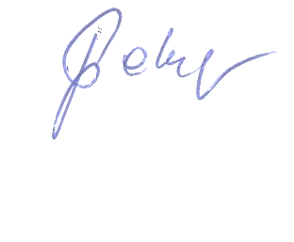

VABLJENI:

Člani OZVVS Grosuplje,

predstavniki ZVVS

Predstavniki PO ZVVS

Predstavniki sosednjih OZVVS,   
Veteransko društvo Sever,

Župani občin: Dobrepolje, Grosuplje, in Ivančna Gorica